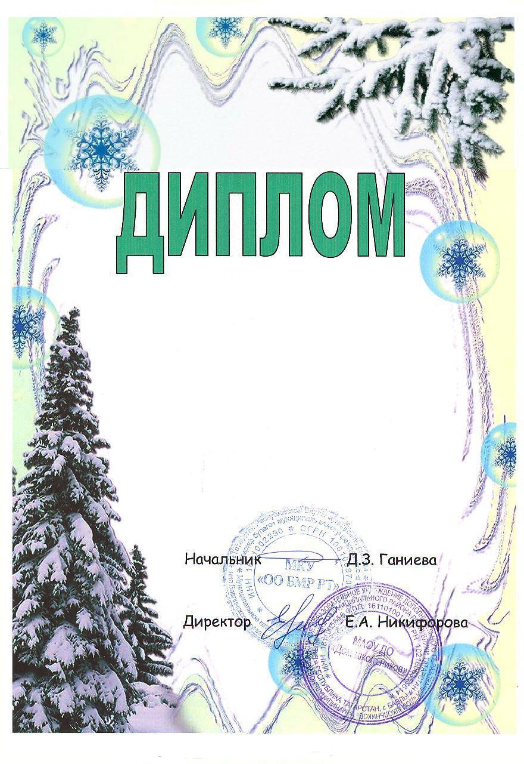

МУНИЦИПАЛЬНОЕ КАЗЕННОЕ УЧРЕЖДЕНИЕ «ОТДЕЛ ОБРАЗОВАНИЯ БМР РТ»

МУНИЦИПАЛЬНОЕ АВТОНОМНОЕ ОБРАЗОВАТЕЛЬНОЕ УЧРЕЖДЕНИЕ
ДОПОЛНИТЕЛЬНОГО ОБРАЗОВАНИЯ «ДОМ ШКОЛЬНИКОВ» БМР РТ

МУНИЦИПАЛЬНОЙ ЭКОЛОГИЧЕСКОЙ ПРИРОДООХРАННОЙ АКЦИИ «ЖИВАЯ ЕЛЬ!»
КОНКУРС: «ЖИВОЙ СИМВОЛ ГОДА»

Н А Г Р А Ж Д А Е Т С Я

СИТДИКОВА РИЯНА

возрастная группа 5-6 лет
МБДОУ «Татарско-Тумбарлинский детский сад»
(рук.: Абдулхакова Лилия Илдаровна)

Январь, 2021 год

